11 клас Домашна работа 6 учебна седмица
- Моля, прочетете.

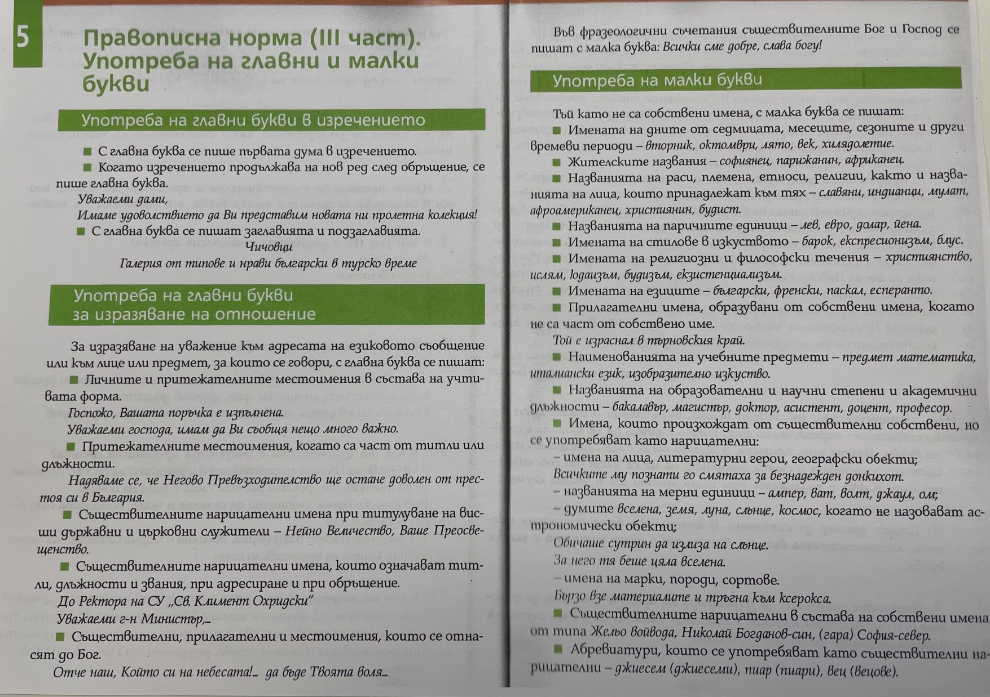
- Моля, направете упражненията.
